Министерство науки и высшего образования Российской Федерации

Федеральное государственное бюджетное образовательное учреждение высшего образования

«Иркутский национальный исследовательский технический

университет»

Институт информационных технологий и анализа данных

**О Т Ч Ё Т**

|  |  |  |
| --- | --- | --- |
| о прохождении | | учебной практики |
|  | | (вид практики: учебная/производственная) |
| технологической (проектно-технологической) практики | | |
| (тип практики: технологическая/научно-исследовательская работа/преддипломная и др.) | | |
|  | | |
| в | ИРНИТУ | |
|  | (наименование профильной организации) | |

Обучающегося Прохоренко С.А., ИСИБ-24-1

****(ФИО, группа, подпись)

Руководитель практики от института ИТиАД

Кононенко Р.В., доцент института ИТиАД

(ФИО, должность, подпись)

Руководитель образовательной программы

Кононенко Р.В., доцент института ИТиАД

hh.ru

(ФИО, должность, подпись)



Оценка по практике

(ФИО, подпись, дата)

Содержание отчета на ___ стр.

Приложение к отчету на ___ стр.

superjob.ru

Иркутск 2025

**Индивидуальное задание на прохождение**

**учебной практики: технологической (проектно-технологической) практики**

|  |  |  |  |  |  |
| --- | --- | --- | --- | --- | --- |
| для | Прохоренко Сергея Андреевича | | | | |
|  | (ФИО обучающегося полностью) | | | | |
| обучающегося | | 1 | курса | группы | ИСИБ-24-1 |

по направлению подготовки Информационные системы и технологии

профиль Интеллектуальные системы обработки информации и управления

Место прохождения практики: ИРНИТУ

Сроки прохождения практики с «16» июня 2025 г. по «29» июня 2025 г.

Цели и задачи прохождения практики:

Содержание практики, вопросы, подлежащие изучению:

Планируемые результаты практики:

Руководитель практики от

института ИТиАД

___________/ Кононенко Р.В. /

(подпись)

**Согласовано:**

Руководитель ООП

___________/Кононенко Р.В./

(подпись)

«___»__________2025 г.

С настоящим индивидуальным заданием и с программой практики ознакомлен, задание принято к исполнению

__________«___»________2025 г.

(подпись)

**ДНЕВНИК**

прохождения практики

|  |  |  |  |  |  |
| --- | --- | --- | --- | --- | --- |
| обучающегося | | | | | Прохоренко Сергея Андреевича, ИСИБ-24-1 |
|  | | | | | (фамилия, имя, отчество, группа) |
| курс | | 1 | | | |
| направление | | | | Информатика и вычислительная техника | |
| профиль | | | Интеллектуальные системы обработки | | |
| информации и управления | | | | | |
| в | ИРНИТУ | | | | |
|  | (наименование профильной организации) | | | | |

Иркутск 2025

Руководителем практики от структурного подразделения назначен:

Кононенко Роман Владимирович, доцент института ИТиАД

(ФИО, должность)

**Рабочий график (план) прохождения практической подготовки**

(заполняется обучающимся)

|  |  |  |  |
| --- | --- | --- | --- |
| № п/п | Период  практики | Содержание выполненных работ | Подпись руководителя практики от структурного подразделения |
| 1 | 16.06.2025 | Решил задачу №2,  Решил задачу №3,  Изучил теоретический материал для задачи №1. |  |
| 2 | 17.06.2025 | Решил задачу №1. |  |
| 3 |  |  |  |
| 4 |  |  |  |
| 5 |  |  |  |
| 6 |  |  |  |
| 7 |  |  |  |
| 8 |  |  |  |
| 9 |  |  |  |
| 10 |  |  |  |

|  |  |
| --- | --- |
| Дата фактического прибытия |  |
| обучающегося в структурное подразделение | 16.06.2025 |
| Дата фактического убытия |  |
| обучающегося из структурного подразделения | 28.06.2025 |

|  |  |
| --- | --- |
| Руководитель образовательной программы | Кононенко Р.В. |
|  | (ФИО, подпись) |
| Директор института | Говорков А.С. |
|  | (ФИО, подпись) |

**Содержание**

**Введение**

**Задача №1**

Незнайка в своей экспедиции на Луну оказался на вершине лунной горы. Спуск вниз опасен, поэтому он взял с собой карту склона горы, где числами обозначено, сколько минут требуется на этот участок маршрута. Спуск происходит сверху вниз на один из соседних участков. Пример наиболее короткого маршрута выделен красным цветом, сумма чисел = 10. Напишите программу, рассчитывающую минимальное время спуска (сумму чисел в пути с вершины до основания).

**Алгоритм программы:**

1.**Ввод данных:** пользователь вводит высоту пирамиды n.  
2.**Генерация пирамиды:** создаётся двумерный вектор pyramid размером n строк. Каждая строка i содержит i+1 случайных чисел (от 1 до 100).  
3.**Расчёт минимального пути (динамическое программирование)**: создаётся копия пирамиды — dp. Заполнение идёт снизу вверх: для каждого элемента dp[i][j] прибавляем минимум из двух нижних соседей dp[i+1][j] и dp[i+1][j+1]. В dp[0][0] хранится минимальная сумма.  
4.**Восстановление пути:** начинаем с вершины pyramid[0][0]. На каждом шаге выбираем соседа снизу с минимальным значением в dp. Записываем выбранные элементы в вектор path.  
5.**Вывод результата:** Минимальная сумма - dp[0][0]. Последовательность вершин пути - path.

**Код программы:**

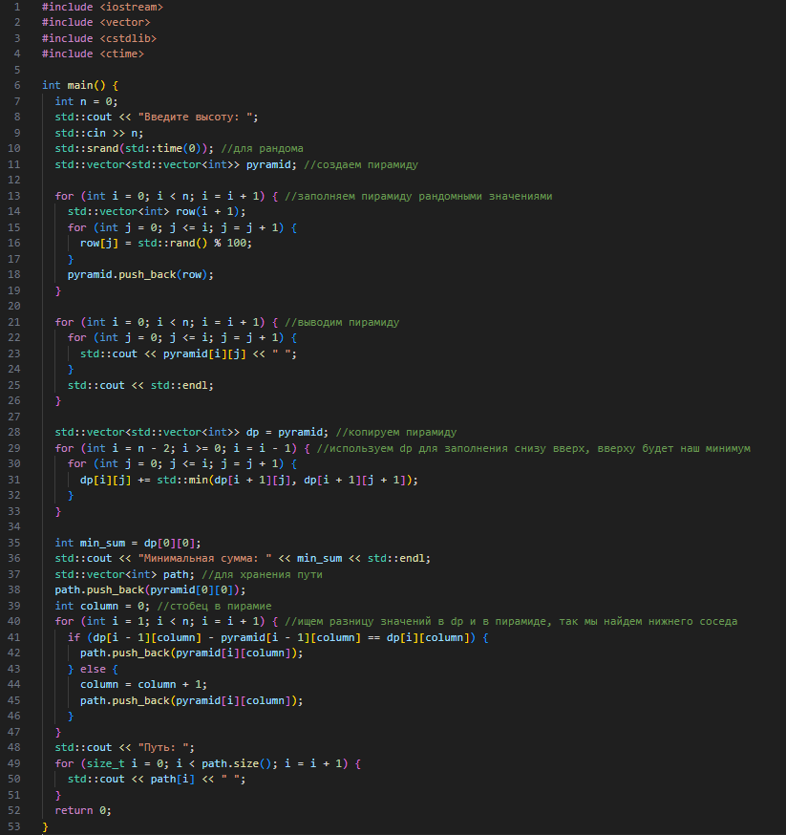

**Результаты:**

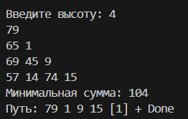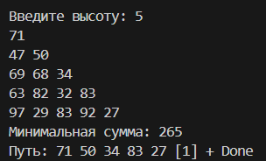

**Задача №2**

После метеоритной атаки компьютерная сеть для управления лунными заводами разбилась на части, нужно объединить её в единое целое. Каждый фрагмент сети представлен в виде ненаправленного графа.Вам известно общее число вершин графа (узлы сети, не более 1000) и набор рёбер (сохранившиеся линии связи, не более 1000).Определите, какое минимальное число линий связи нужно дополнительно построить, чтобы сеть стала единой.

**Алгоритм программы:**

**1. Ввод данных:** читаем количество вершин n и рёбер m. Строим список смежности графа.   
**2. Поиск компонент связности:** используем dfs для обхода графа. Каждый вызов dfs помечает все вершины одной компоненты связности. Считаем количество таких компонент (components).   
**3. Расчёт результата:** чтобы соединить k компонент, нужно минимум k - 1 рёбер. Выводим components - 1.

**Код программы:**

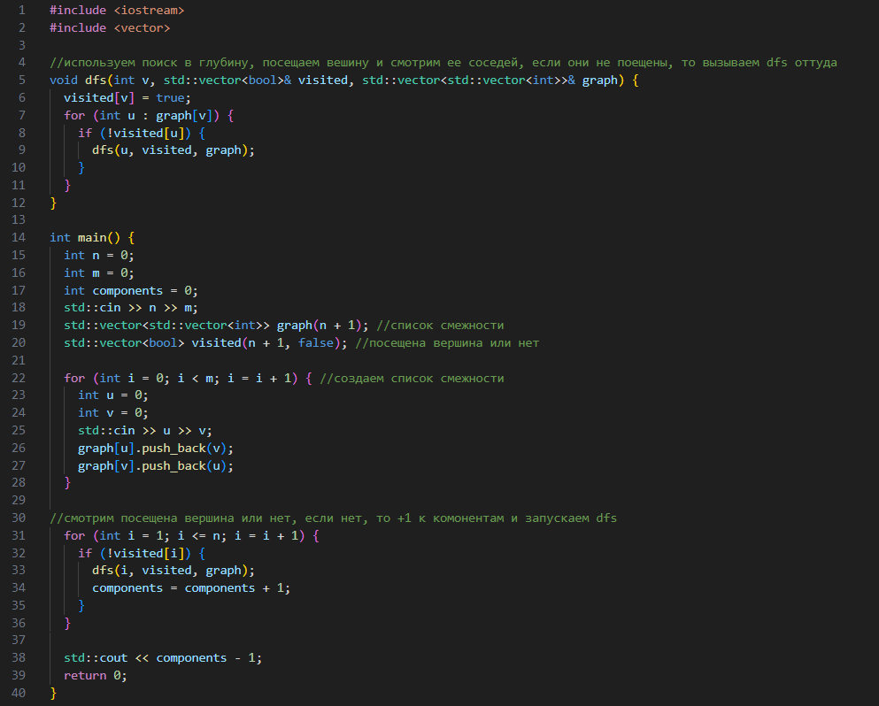

**Результаты:**

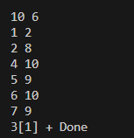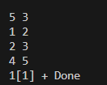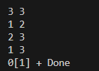

**Задача №3**

В Иркутске раз в году наступает зима. Несмотря на то, что событие это довольно регулярное, оно всегда внезапно. Снег буквально заваливает все улицы, не давая проехать на чём-то меньше трактора. В этом году терпение лопнуло и специальным указом был создан кризисный центр по борьбе с сугробами. Центру были переданы спутники, лазеры, метеорологические зонды и несколько десятков лопат. Вам поручено возглавить отдел разведки снежной ситуации и быть способным чрезвычайно быстро отвечать на запросы центра. Сам город состоит из нескольких, расположенных подряд, улиц, каждая из которых абсолютна похожа на любую другую. Информация о снеге передается вам в виде тройки чисел – 1 в качестве идентификатора события, уникального индекса улицы и количество миллиметров выпавшего снега. Запросы в свою очередь так же имеют вид тройки чисел – 2 в качестве идентификатора события, индекс улицы с которой нужно суммировать количество выпавшего снега и индекс улицы, по которую нужно суммировать, крайние улицы должны быть включены.

**Алгоритм программы:**

**1. Инициализация:** читаем количество улиц n и запросов k. Создаём массив amount_precipitation для хранения снега на каждой улице (индексация с 0). Создаём массив sum_arr для хранения результатов запросов.  
**2. Обработка запросов:** для каждого запроса: если тип 1 (снегопад) - увеличиваем количество снега на указанной улице (amount_precipitation[i] += x. Если тип 2 (запрос суммы) - суммируем снег в диапазоне улиц [u, r] и сохраняем результат в sum_arr.  
**3. Вывод результатов:** выводим все сохранённые результаты запросов типа 2.  
**4. Освобождение памяти:** удаляем динамические массивы.

**Код программы:**

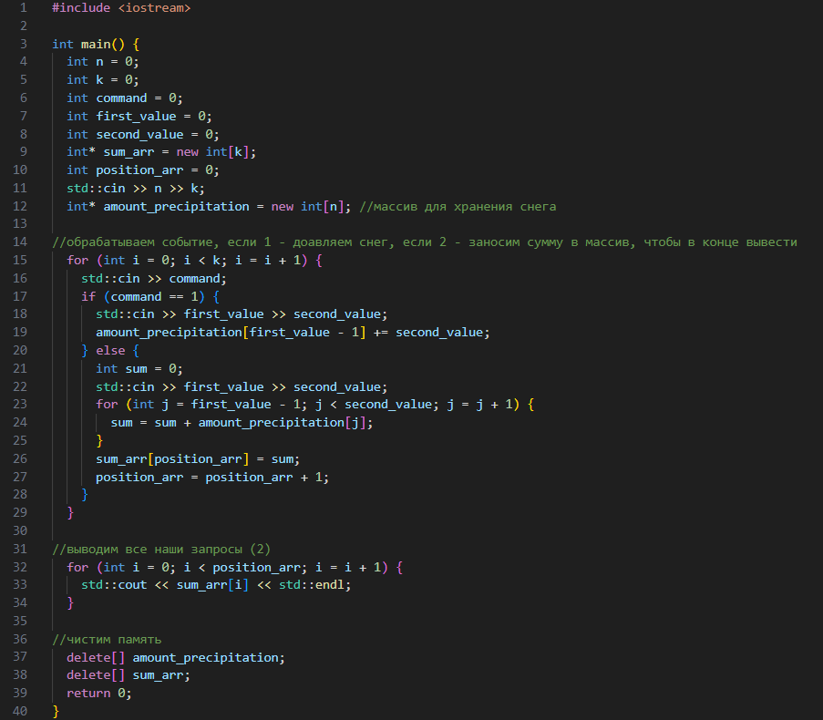

**Результаты:**

